

Manuale

Utente

EasyExpo

|  |  |
| --- | --- |
| Riferimento |  |
| Versione | 1.0 |
| Data | 31/01/2021 |
| Destinatario | Prof.ssa Ferrucci Filomena |
| Presentato da | Sabatino Strumolo, Davide Pappalardo, Katia Monaco De Simone, Lucrezia Robustelli, Gaetano Iuliano, Giuseppe Avino |
| Approvato da | Gilberto Recupito |

Revision History

|  |  |  |  |
| --- | --- | --- | --- |
| **Data** | **Versione** | **Cambiamenti** | **Autori** |
| **30/01/2021** | 0.1 | Prima stesura | Davide Pappalardo |
| **31/01/2021** | 0.2 | Aggiunta requisiti Account, Cliente, Fornitore e Carrello | Davide Pappalardo |
| **01/02/2021** | 1.0 | Aggiunta requisiti Lato Preventivi | Davide Pappalardo |

Sommario

1. Introduzione 4

*1.1 Scopo del sistema 4*

*1.2 Scopo del documento 4*

*1.3 Riferimenti 4*

2. Requisiti 4

*Gestione Account - RF_GAC_1: Registrazione 4*

*Gestione Account - RF_GAC_2: Login 5*

*Gestione Account - RF_GAC_3: Logout 6*

*Gestione Cliente - RF_CL_1: Visualizzazione dell’area Cliente 6*

*Gestione Cliente - RF_CL_2: Ricerca 7*

*Gestione Cliente - RF_CL_3: Selezione del prodotto 8*

*Gestione Fornitore - RF_FOR_1: Sottoscrizione Abbonamento 8*

*Gestione Fornitore - RF_FOR_4: Aggiunta di un prodotto/servizio offerto 9*

*Gestione Fornitore - RF_FOR_5: Modifica di un prodotto/servizio offerto 10*

*Gestione Fornitore - RF_FOR_6: Eliminazione di un prodotto/servizio offerto 11*

*Gestione Carrello - RF_CL_7: Aggiunta prodotto/servizio 11*

*Gestione Carrello - RF_CL_8: Rimozione prodotto/servizio 12*

*Gestione Carrello - RF_CL_9: Richiesta di preventivo 12*

*Gestione Preventivi - RF_FOR_10: Conferma richiesta di preventivo 13*

*Gestione Preventivi - RF_CL_11: Conferma di un preventivo 14*

# 1. Introduzione

## **1.1 Scopo del sistema**

Il progetto EasyExpo intende realizzare un sistema di comunicazione tra gli organizzatori di eventi e i Fornitori di attrezzature. L’idea del sistema nasce dall’esigenza di creare una facile interazione tra gli stakeholder interessati. Avere un portale dove confrontare i vari preventivi e poter essere in collegamento diretto con i vari Fornitori gioverebbe sia ai Fornitori meno conosciuti, pubblicando le proprie attrezzature, i propri servizi, e sia agli organizzatori di eventi, che avrebbero modo di trovare l’offerta più conveniente per le proprie necessità richiedendo uno o anche più preventivi.

## **Scopo del documento**

Il manuale utente ha lo scopo di facilitare l’utilizzo e la comprensione del sistema EasyExpo per l’utente. Saranno illustrate le funzionalità principali nell’uso del sistema, così da guidare l’utente in un corretto utilizzo attraverso mockups e descrizioni brevi e semplici.

## **Riferimenti**

Di seguito una lista di riferimenti ad altri documenti utili durante la lettura:

* Statement of Work
* Requirements Analysis Document

# Requisiti

## **Gestione Account - RF_GAC_1: Registrazione**

* 1. **Cliente:** Per effettuare la registrazione di un account Cliente, una volta recatosi sull’apposita pagina “Registrazione Cliente”, l’utente dovrà compilare il modulo con le informazioni richieste facendo attenzione a non omettere errori. In tal caso il sistema avvertirà l’utente degli errori commessi in modo da aiutarlo nel correggerli. Per confermare la registrazione basta cliccare sul tasto “Registrami”.

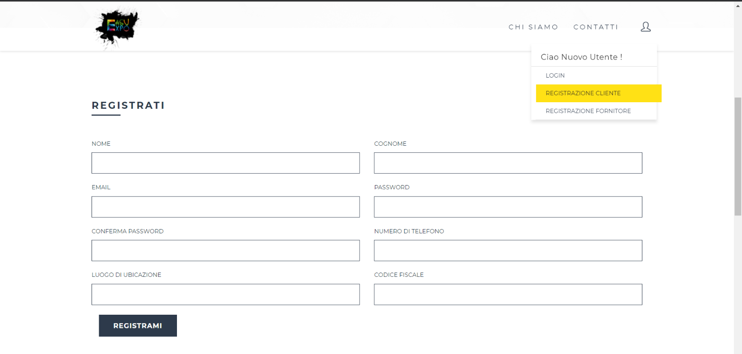

* 1. **Fornitore:** Per effettuare la registrazione di un account Fornitore, una volta recatosi sull’apposita pagina “Registrazione Fornitore”, l’utente dovrà compilare il modulo con le informazioni richieste facendo attenzione a non omettere errori. In tal caso il sistema avvertirà l’utente degli errori commessi in modo da aiutarlo nel correggerli. Per confermare la registrazione basta cliccare sul tasto “Registrami”.

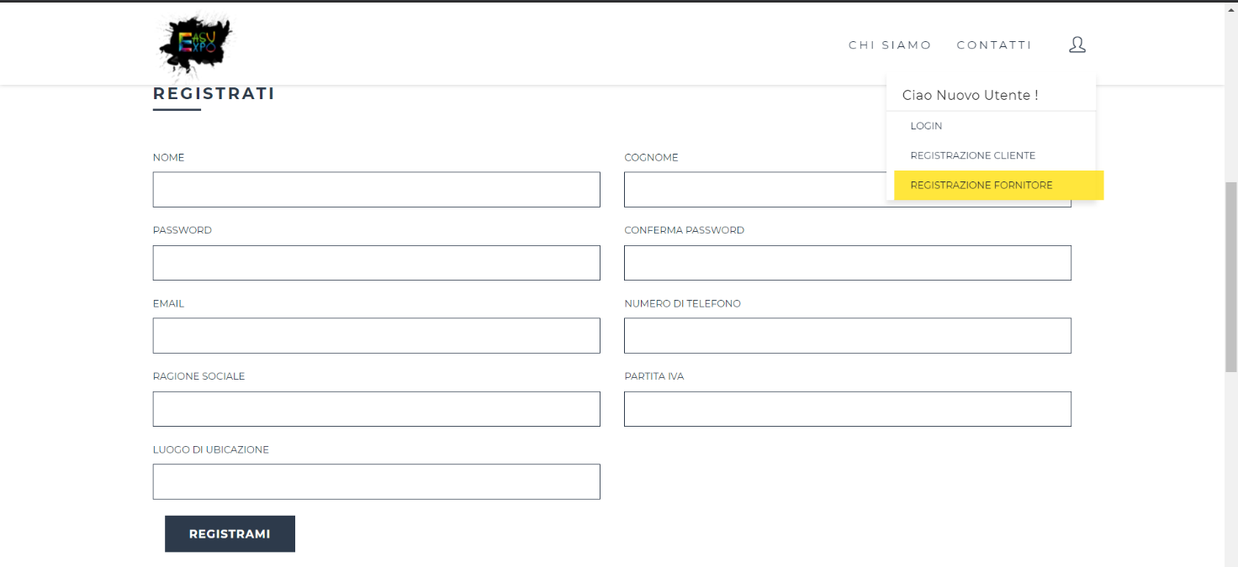

## **Gestione Account - RF_GAC_2: Login**

Un qualsiasi utente (Cliente/Fornitore) potrà accedere al suo account immettendo le credenziali confermate precedentemente nella fase di registrazione. Una volta presenti nella pagina di Login basta inserire nell’apposito modulo la email e la password, infine premere il tasto LOGIN per accedere. In caso di errore il sistema visualizzerà un messaggio verso l’utente per notificarlo del non avvenuto accesso.

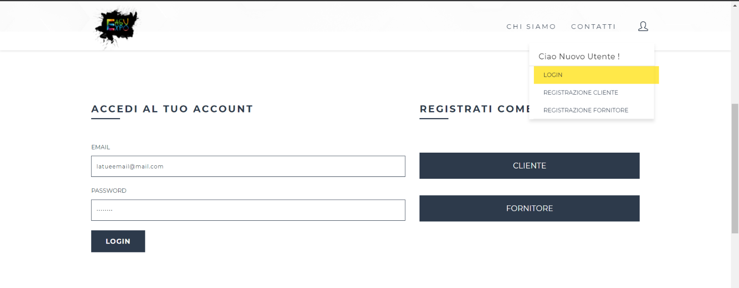

## **Gestione Account - RF_GAC_3: Logout**

Per disconnettere il proprio account, basta cliccare sull’icona di profilo in alto a destra, poi cliccare sul tasto LOGOUT.

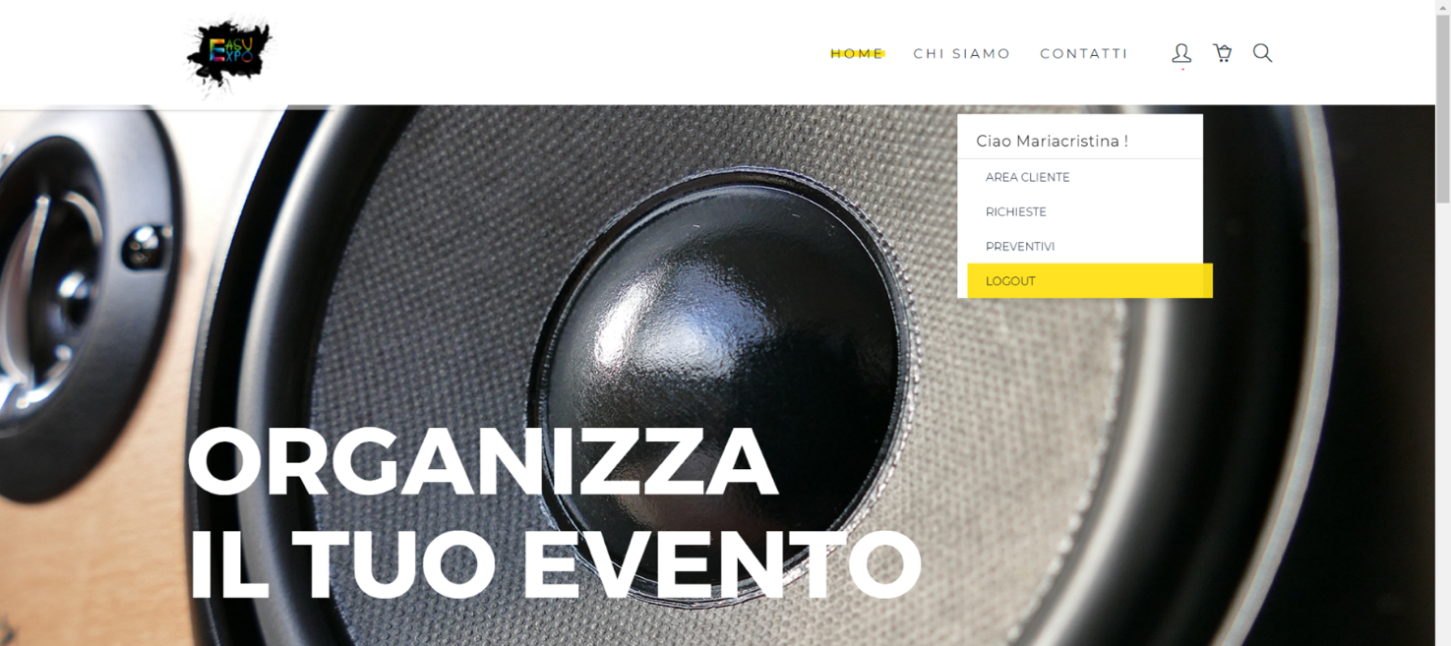

## **Gestione Cliente - RF_CL_1: Visualizzazione dell’area Cliente**

Per visualizzare i propri dati personali basta cliccare sull’icona di area profilo in alto a destra (sulla barra di navigazione) , poi cliccare su “Area Cliente”.

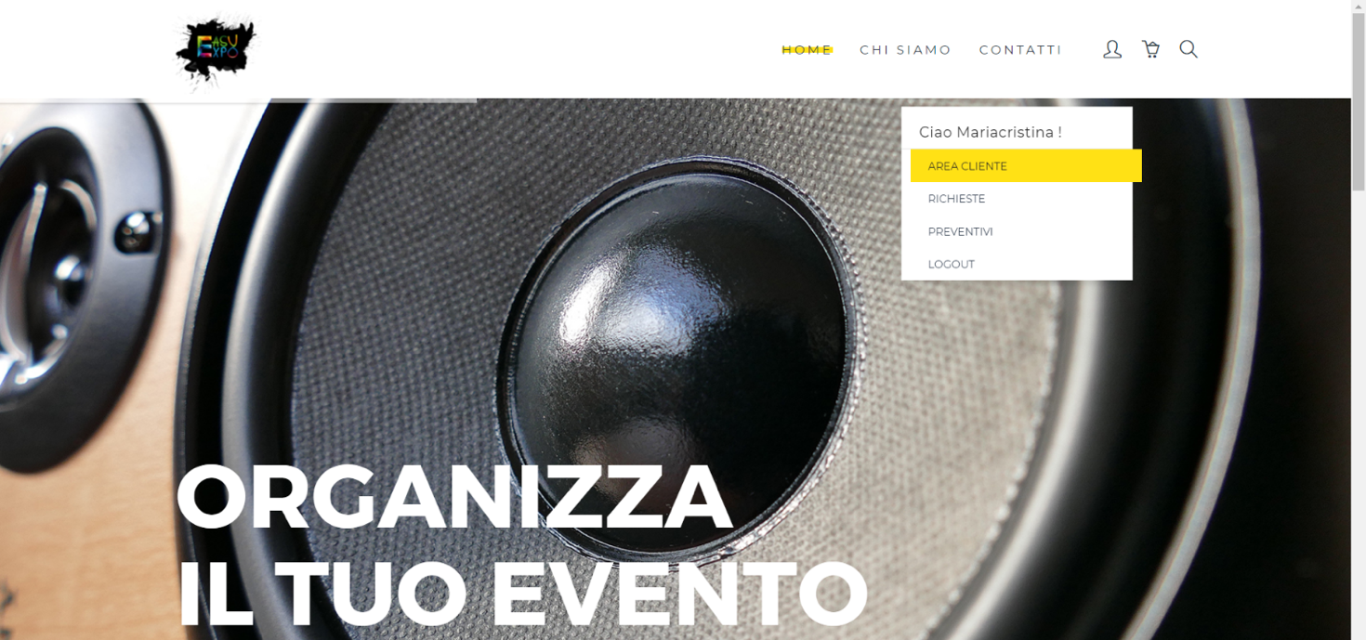

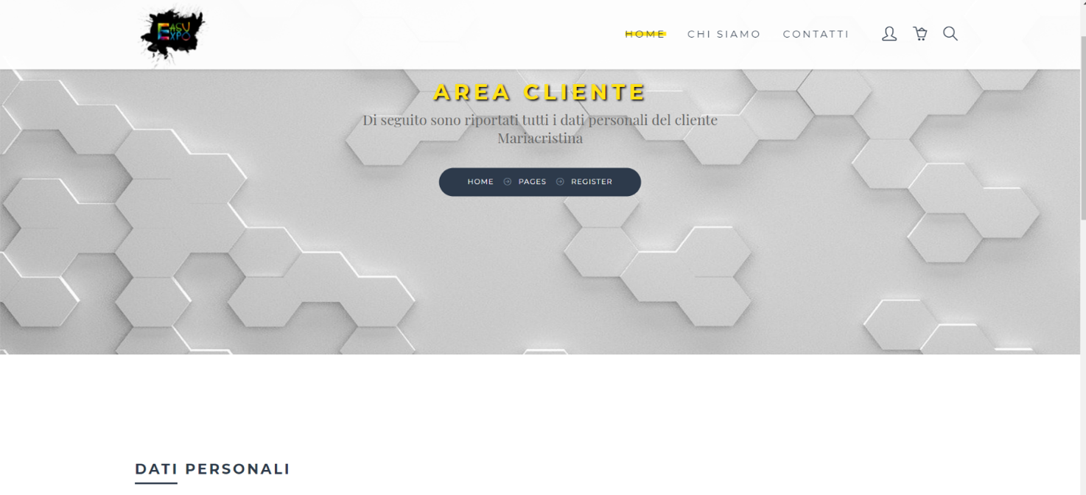

## **Gestione Cliente - RF_CL_2: Ricerca**

Per effettuare la ricerca di un prodotto, fornitore o di un tag è necessario cliccare sull’icona in alto a destra a forma di lente di ingrandimento. Una volta che la barra di ricerca è apparsa , digitare le parole fornirà i vari risultati .

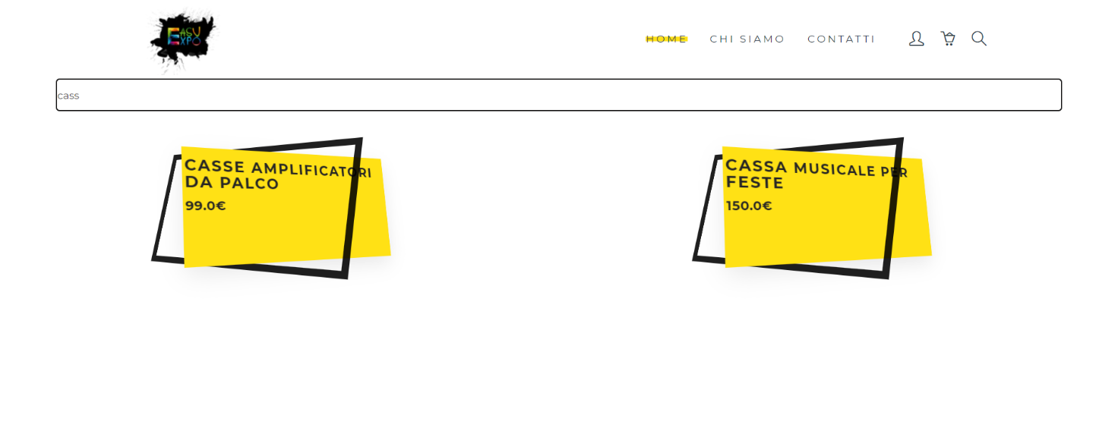

## **Gestione Cliente - RF_CL_3: Selezione del prodotto**

Una volta ricercato il prodotto (VEDI RF_CL_2) e cliccato su quest’ultimo ci apparirà la pagina del prodotto. Possiamo selezionare un prodotto anche se visitiamo il catalogo di un fornitore.

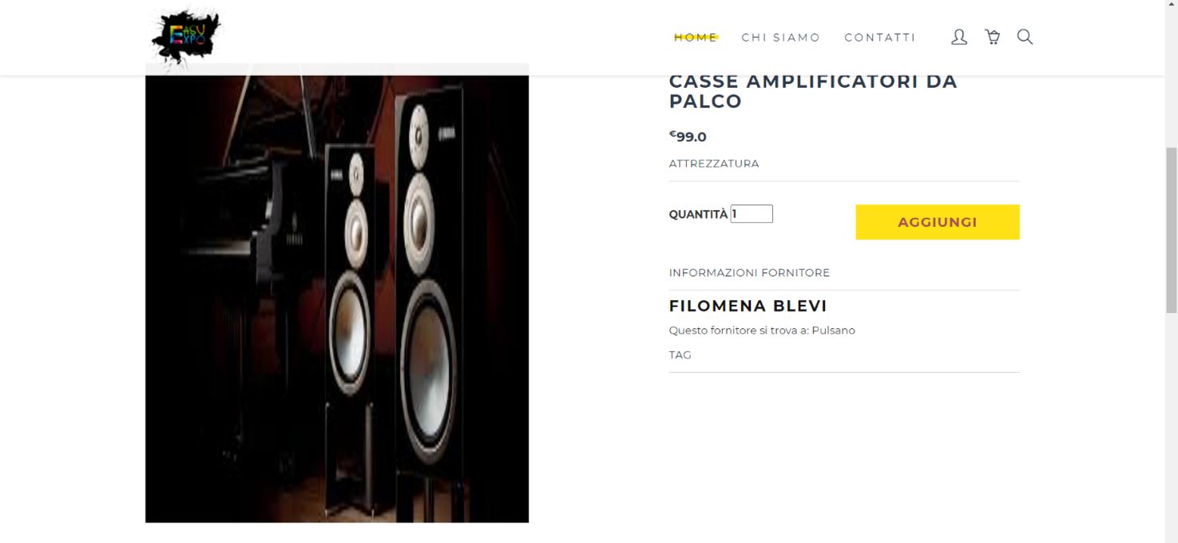

## **Gestione Fornitore - RF_FOR_1: Sottoscrizione Abbonamento**

Per sottoscrivere un abbonamento basta cliccare su “Abbonamento” nella schermata principale su cui si è stati indirizzati dopo il Login. Dopo aver cliccato bisognerà completare il modulo di abbonamento con gli appositi dati, infine cliccare su “Abbona”.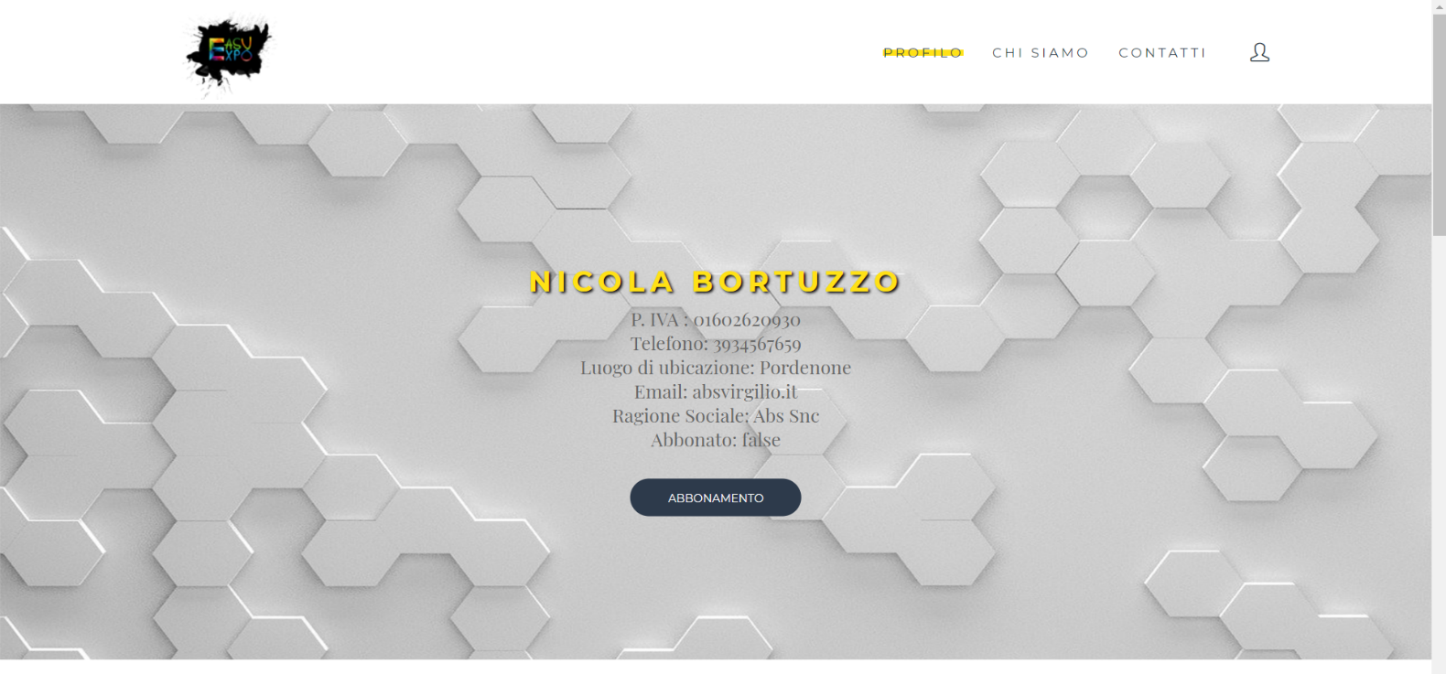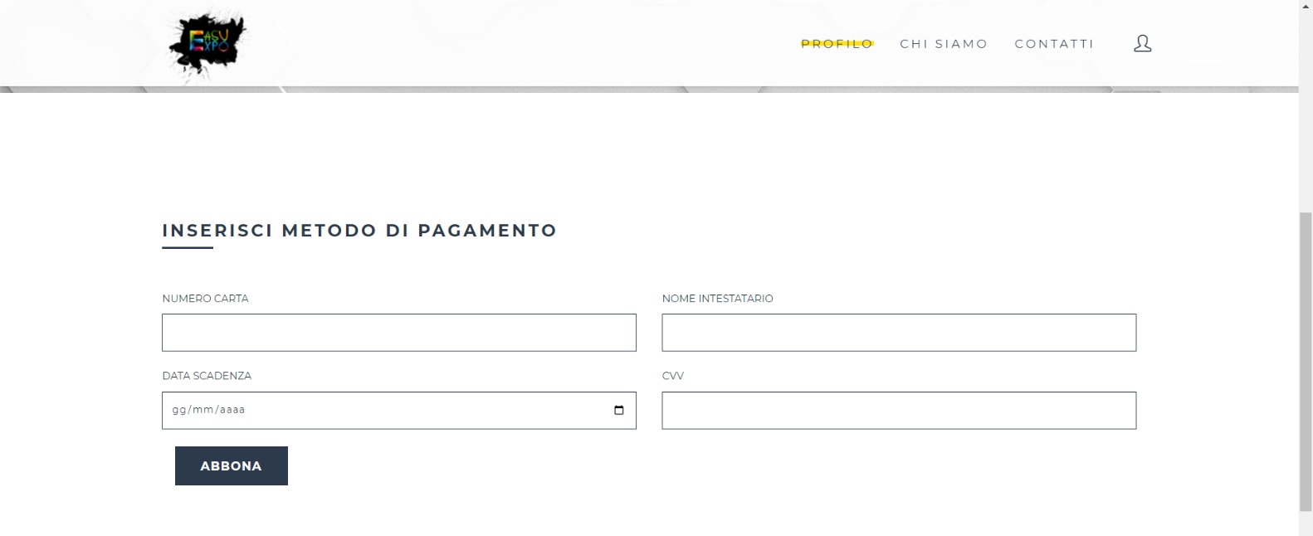

## **Gestione Fornitore - RF_FOR_4:** **Aggiunta di un prodotto/servizio offerto**

Per aggiungere un prodotto/servizio per il proprio catalogo bisogna cliccare inizialmente su “Aggiungi Prodotto” situato nella propria area fornitore. Successivamente basterà riempire il modulo per l’aggiunta del prodotto. Per confermare e aggiungere il prodotto una volta completato il modulo cliccare sul tasto “Aggiungi Prodotto”.

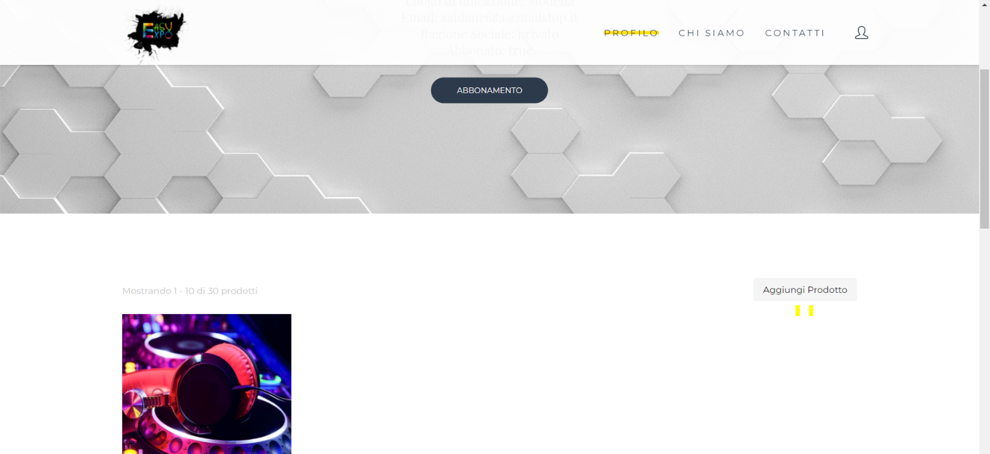

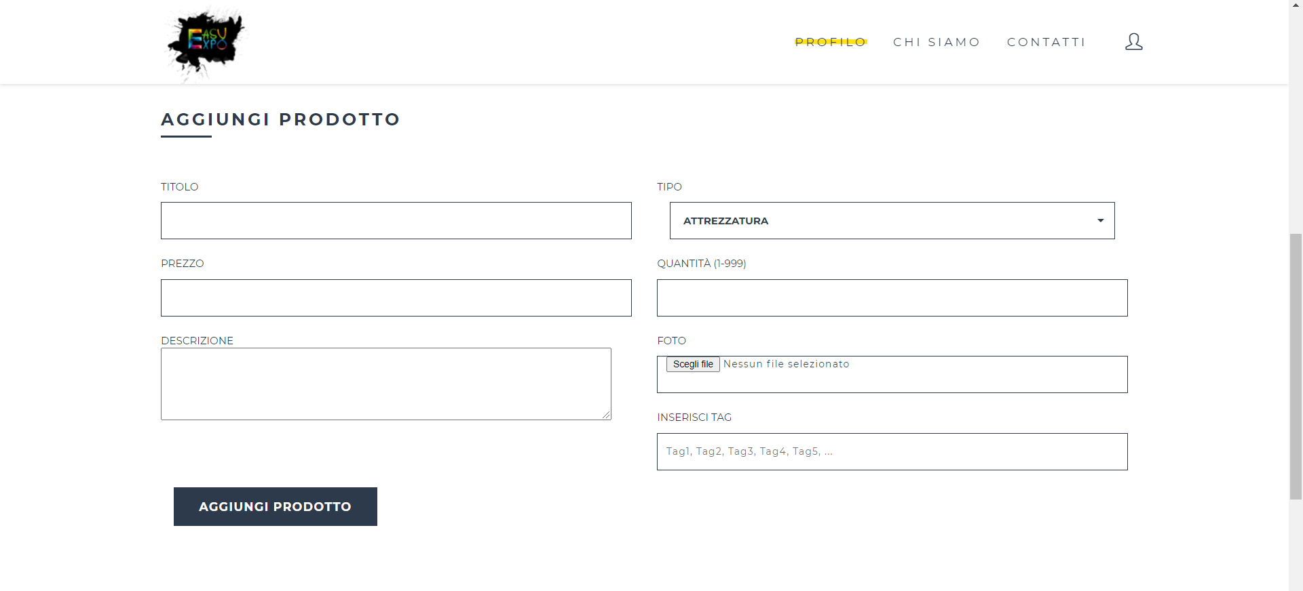

## **Gestione Fornitore - RF_FOR_5: Modifica di un prodotto/servizio offerto**

Per modificare un prodotto/servizio del proprio catalogo basterà passare con il cursore sopra il prodotto/servizio presente nel catalogo e cliccare sulla icona a comparsa a forma di matita. Una volta cliccato sarà reindirizzato sul modulo per la modifica.

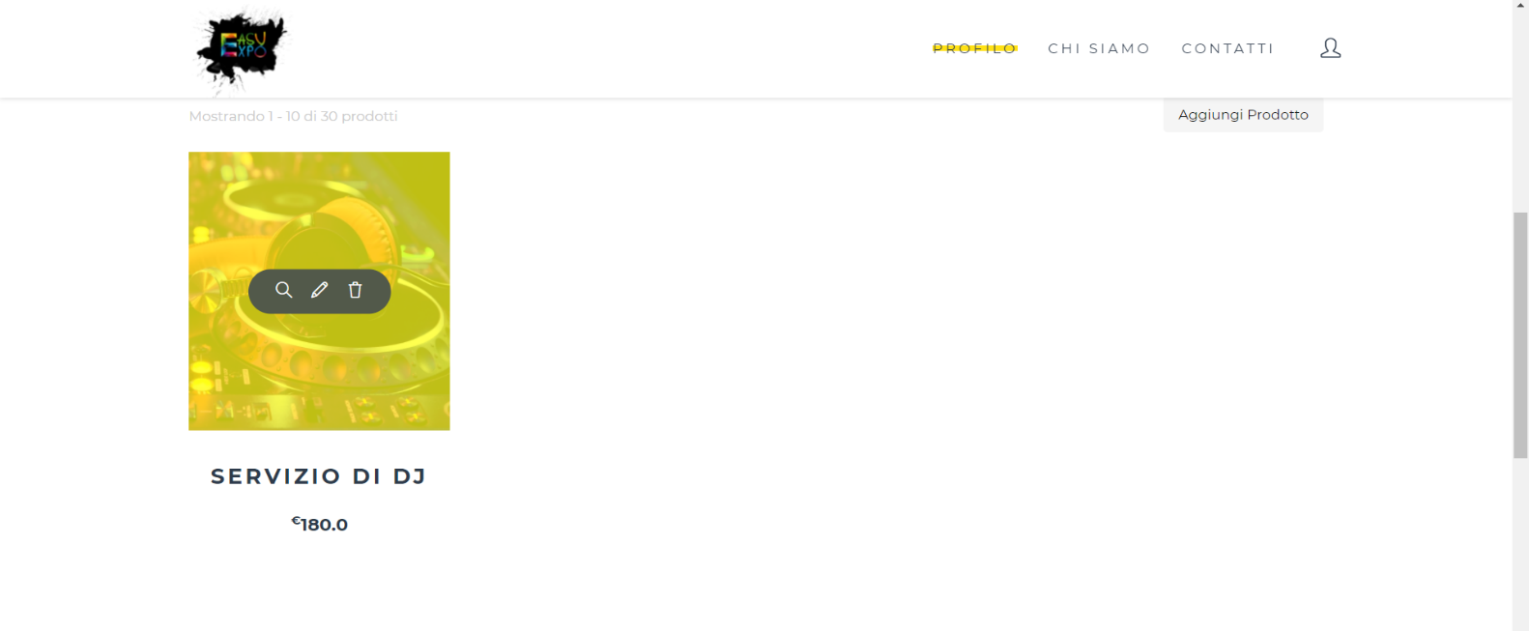

## **Gestione Fornitore - RF_FOR_6: Eliminazione di un prodotto/servizio offerto**

Per modificare un prodotto/servizio del proprio catalogo basterà passare con il cursore sopra il prodotto/servizio presente nel catalogo e cliccare sulla icona a comparsa a forma di cestino. Se cliccato, il prodotto sarà eliminato dal catalogo.

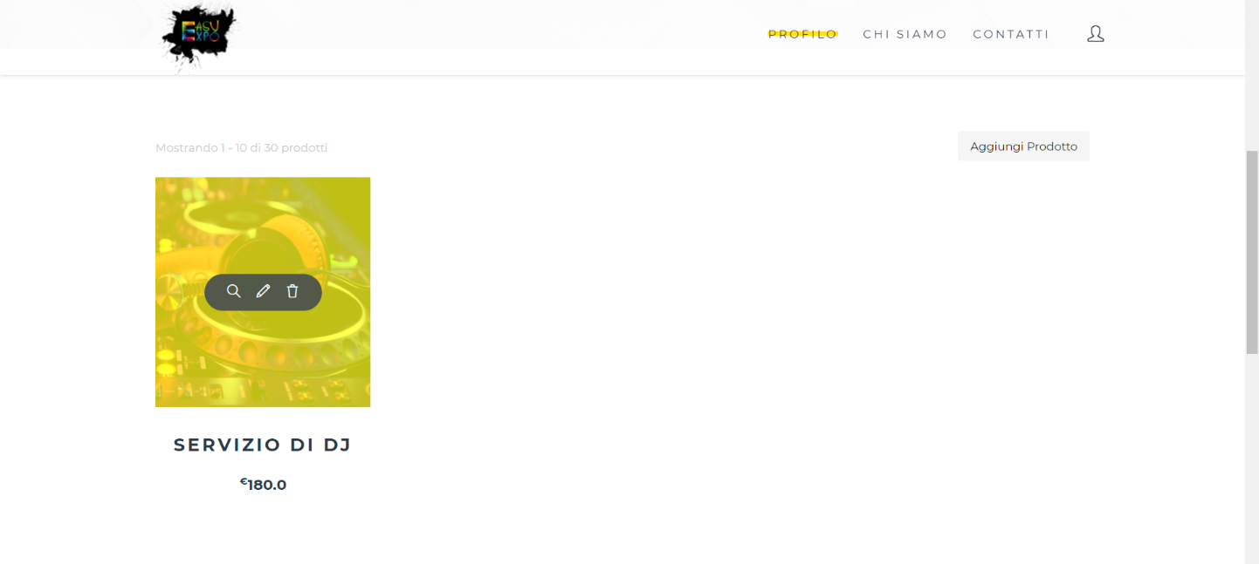

## **Gestione Carrello - RF_CL_7: Aggiunta prodotto/servizio**

Per aggiungere un prodotto al carrello bisogna andare sulla pagina del prodotto (VEDI RF_CL_3), specificare la quantità e cliccare sul tasto “Aggiungi”.

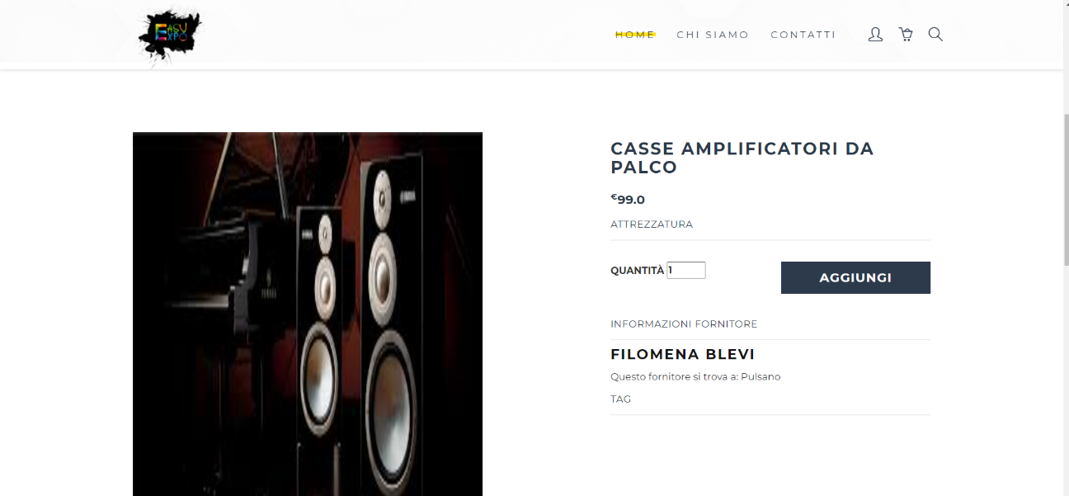

## **Gestione Carrello - RF_CL_8: Rimozione prodotto/servizio**

Per rimuovere un prodotto/servizio dal carrello è necessario cliccare sull’icona del carrello presente in alto a destra sulla barra di navigazione. Infine cliccare sulla X relativa al prodotto che si intende eliminare.

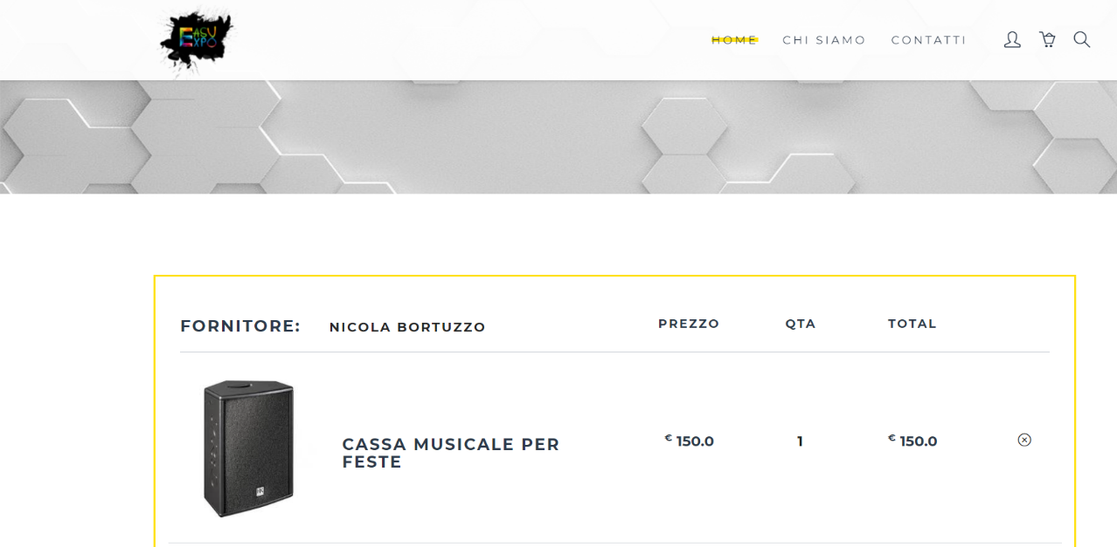

## **Gestione Carrello - RF_CL_9: Richiesta di preventivo**

Per richiedere un preventivo bisogna aggiungere almeno un prodotto al carrello. Cliccare sull’icona del carrello presente in alto a destra sulla barra di navigazione e cliccare sul pulsante “Invia un preventivo a questo fornitore“ per inoltrare la richiesta. Sarà reindirizzato ad una pagina con il modulo da compilare per la richiesta da effettuare. Una volta inseriti i dati all’interno del modulo clicca su “Inoltra” per completare l’operazione.

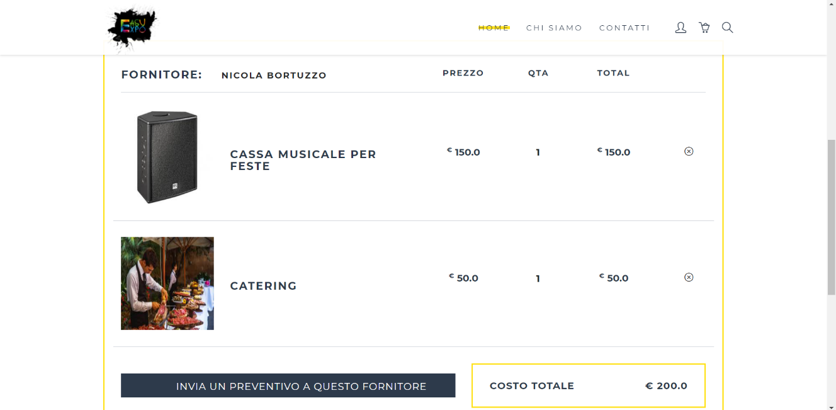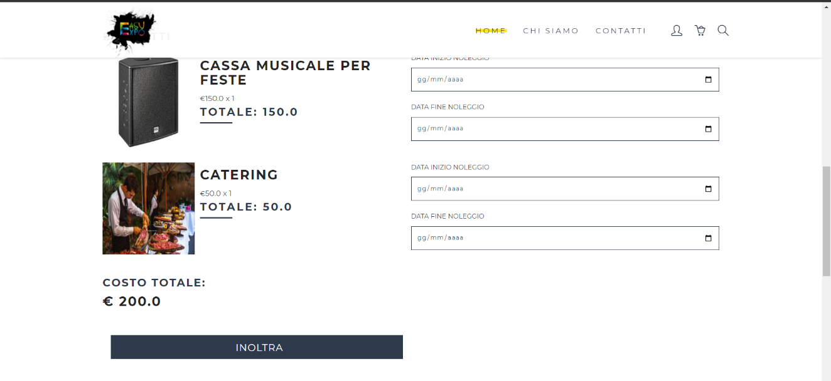

**FORNITORE**

## **Gestione Preventivi - RF_FOR_10: Conferma richiesta di preventivo**

Per confermare o declinare una richiesta di preventivo, un fornitore una volta cliccato sulla sezione “Richieste” della barra di navigazione, accederà alla lista delle richieste di preventivo. Se intende declinare basta cliccare sul tasto “Decline”. Se si vuole analizzare la richiesta e eventualmente compilarla e inoltrarla al cliente allora bisogna cliccare su “Read More”. Una volta entrati nella pagina della richiesta specificata, sarà possibile visualizzare i dati immessi dal cliente nella compilazione della richiesta. Per procedere con la conferma cliccare su “Compila Preventivo”. Una volta compilato il preventivo basterà cliccare su “Inoltra” e il preventivo sarà spedito al cliente.

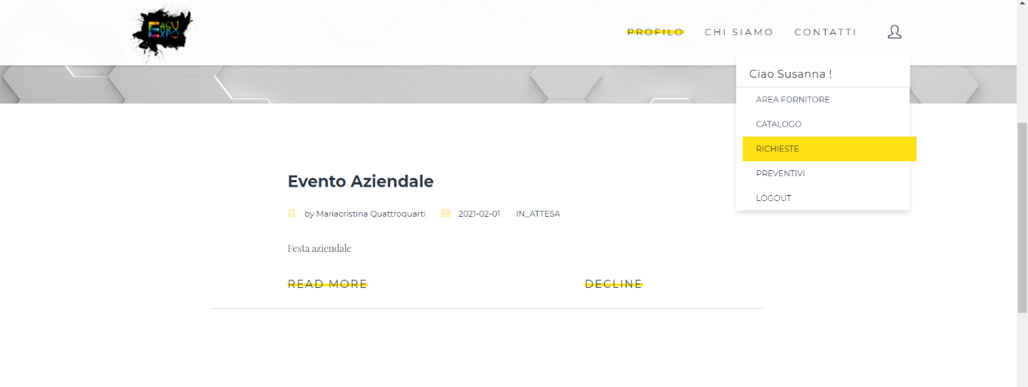

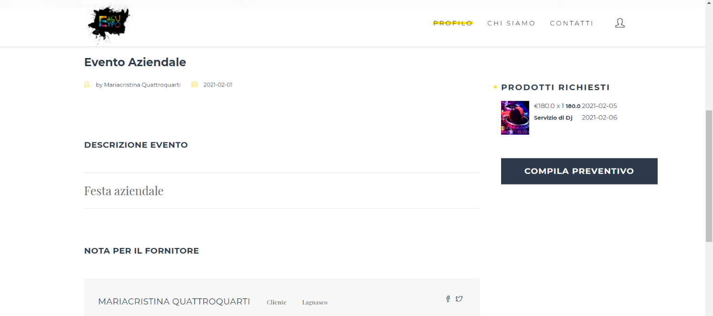

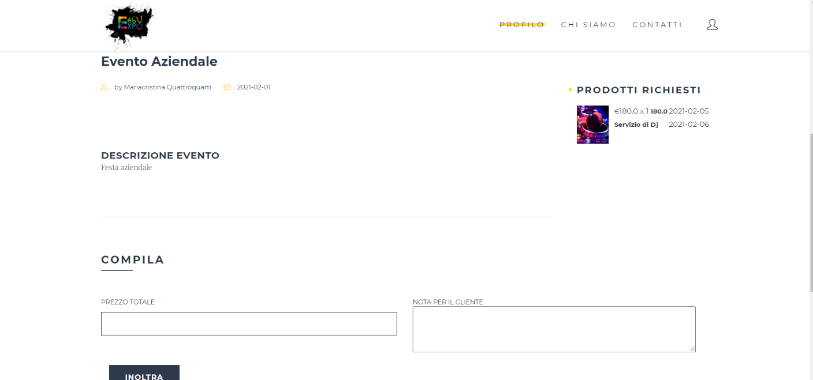

**CLIENTE**

## **Gestione Preventivi - RF_CL_10: Lista preventivi ricevuti**

Per visualizzare i preventivi ricevuti attraverso una lista. Basta cliccare sul tasto di profilo in alto a destra sulla barra di navigazione e subito dopo cliccare sul tasto “Preventivi”. Sarai rindirizzato alla pagina della lista dei preventivi ricevuti.

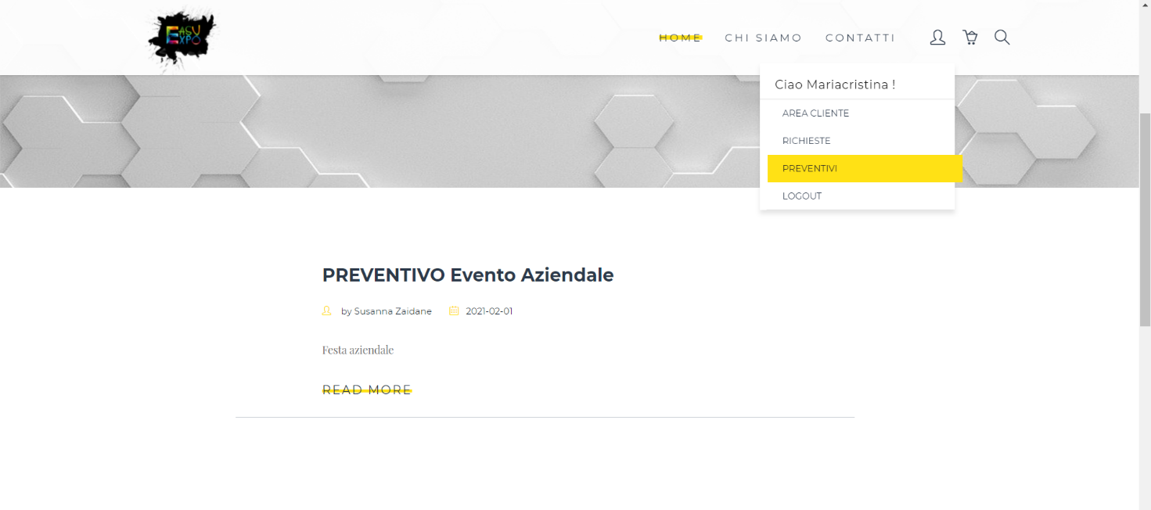

## **Gestione Preventivi - RF_CL_11: Conferma di un preventivo**

La conferma di un preventivo è possibile dopo che il Fornitore in questione abbia inoltrato la conferma della richiesta di preventivo. Basta recarsi sulla sezione “Preventivi” della barra di navigazione, cliccare sul tasto “Read More” del preventivo da confermare e infine cliccare su “Conferma”.

